De Participatiehub:
de toekomst van zorg en welzijn in Brabant en Zeeland
In Brabant en Zeeland staan inwoners, (zorg)organisaties en gemeenten voor grote uitdagingen op het gebied van zorg en gezondheid. De zorg moet toekomstbestendig, toegankelijk en betaalbaar blijven, maar daarvoor is een nieuwe aanpak nodig. Een aanpak die inwoners, zorggebruikers en organisaties samenbrengt om actief bij te dragen aan oplossingen voor de zorgvraagstukken. Dat kan alleen als we het samen anders aanpakken.
Zorgbelang Brabant|Zeeland, Koepel Zorgcoöperaties Zuid-Nederland, Genero, Zeeuwse Zorg Coalitie en Senioren Brabant-Zeeland onderzoeken daarom een regionale coalitie voor de Participatiehub Brabant|Zeeland. Met als doel om vijf regionale Participatiehubs (één in Zeeland en vier in Brabant) te creëren waar iedereen, van professionals tot inwoners, samenwerkt aan een gezondere toekomst voor Brabant en Zeeland.
Om de zorg toekomstbestendig, toegankelijk en betaalbaar te houden, is er een nieuwe aanpak nodig. Een aanpak die inwoners, initiatieven, zorggebruikers en organisaties samenbrengt om actief bij te dragen aan oplossingen voor de zorgvraagstukken.
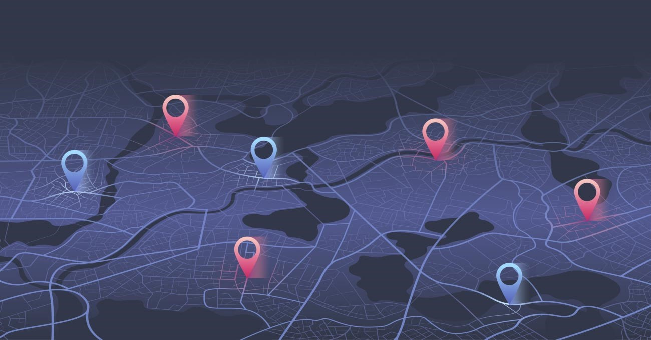
Achtergrond
De (regionale) Participatiehubs komen voort uit het advies ‘Van Knelpunt naar Knooppunt’ dat INVOLV opstelde, in opdracht van het ministerie van VWS en in nauwe samenspraak met de koepels Ieder(in), MIND, Patiëntenfederatie Nederland en de regionale organisaties vertegenwoordigd door Zorgbelang Nederland en de Nederlandse Vereniging voor Zelfregie en Herstel (NVZH).
Een regionale Participatiehub brengt mensen en organisaties samen die in de regio de belangen van inwoners vertegenwoordigen bij vraagstukken over gezondheid, welzijn, zorg en ondersteuning. In deze hubs gaan diverse groepen samenwerken: patiënten- en cliëntenvertegenwoordigers, leden van medezeggenschapsorganen (zoals cliëntenraden) en betrokken burgers, zoals burgerinitiatieven. Lees meer over Participatiehubs: https://www.involv.nl/regionale-participatie

Waarom is dit belangrijk?
De zorg en ondersteuning in Brabant en Zeeland moeten beter aansluiten bij de mogelijkheden en wensen van inwoners. Door samen te werken en ervaringen te delen, kunnen we initiatieven samenbrengen en streven we naar gezamenlijke besluitvorming over thema's die ook inwoners aan gaan. Om oplossingen te bedenken die echt werken voor de regio.
In de Participatiehub werken verschillende groepen samen:
- Inwoners en zorggebruikers
- Patiënten- en cliëntenraden
- Organisaties en professionals binnen zorg, welzijn, onderwijs en overheid
- Burgerinitiatieven
- Lokale samenwerkingen en netwerken

Waarom starten we hiermee?
De kloof tussen het dagelijks leven van mensen en de formele zorgstructuren is groot. Maar wat als we die kloof zouden verkleinen? Wat als we de krachten van formele zorginstellingen en informele netwerken bundelen? In de Participatiehub komen we samen om zorg, ondersteuning, welzijn en preventie te verbeteren voor alle inwoners van Brabant en Zeeland.
Onze missie is het opzetten van een Participatiehub waar zorggebruikers, zorgaanbieders, gemeenten en andere betrokkenen samenwerken aan oplossingen die de zorg dichter bij de mensen brengen. Het instellen van een Participatiehub biedt de mogelijkheid om een robuust participatienetwerk op te zetten, waarbij een gelijkwaardige samenwerking tussen inwoners en (zorg-)professionals beter tot zijn recht komt.

Wat gaan we doen?
In het eerste halfjaar van 2025 is gewerkt aan de organisatie van een coalitie van organisaties en inwoners die samen de richting van de Participatiehub bepalen. Vanaf augustus 2025 loopt de ontwikkelfase en wordt er verder gewerkt aan een concreet actieplan. Dit plan zal vanaf 2026 in de praktijk worden uitgevoerd.

- Inventarisatie van netwerken en partners: we brengen alle relevante partijen in beeld, van zorgaanbieders tot burgerinitiatieven.
- Bijeenkomsten en gesprekken: we organiseren ontmoetingen om gezamenlijk de rol van de Participatiehub vorm te geven en concrete plannen te ontwikkelen.
- Samenwerking: we versterken bestaande netwerken in Brabant en Zeeland en bouwen aan een solide basis voor de hub, die voor iedereen toegankelijk is.

Samenwerking met regionale partners
De initiatiefnemers Zorgbelang Brabant|Zeeland, Koepel Zorgcoöperaties Zuid-Nederland, Genero, Zeeuwse Zorg Coalitie en Senioren Brabant-Zeeland werken nauw samen om hun kennis, ervaring en netwerk in het sociaal domein en de gezondheidszorg optimaal te benutten. Deze samenwerking zorgt voor een stevig fundament en maakt de Participatiehub sterker.
Onze duidelijke focus: zorg die dichter bij de mensen staat en een betere kwaliteit van leven voor iedereen in Brabant en Zeeland.

Maak jij het verschil?
De Participatiehub kan niet bestaan zonder de actieve betrokkenheid van de inwoners. Als vertegenwoordiger van die inwoners nodigen we je uit om het verschil te maken. Jouw bijdrage vanuit het perspectief van de groep inwoners, patiënten en cliënten is van grote waarde. De participatie wordt mede mogelijk gemaakt door ZonMw.
Wil je op de hoogte blijven van de ontwikkeling van de Participatiehub voor Brabant|Zeeland? Neem contact op met Hanneke Griffioen en Lieke Hesemans via participatiehub@zorgbelang-brabant.nl.

